Проект
«Школу будущего строим вместе»

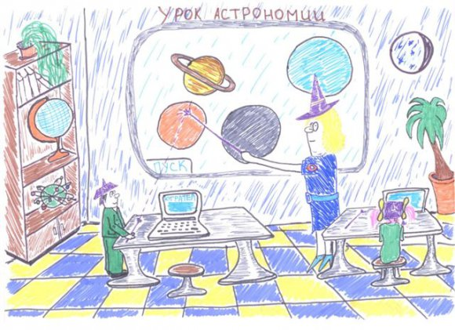
Интерактивные доски

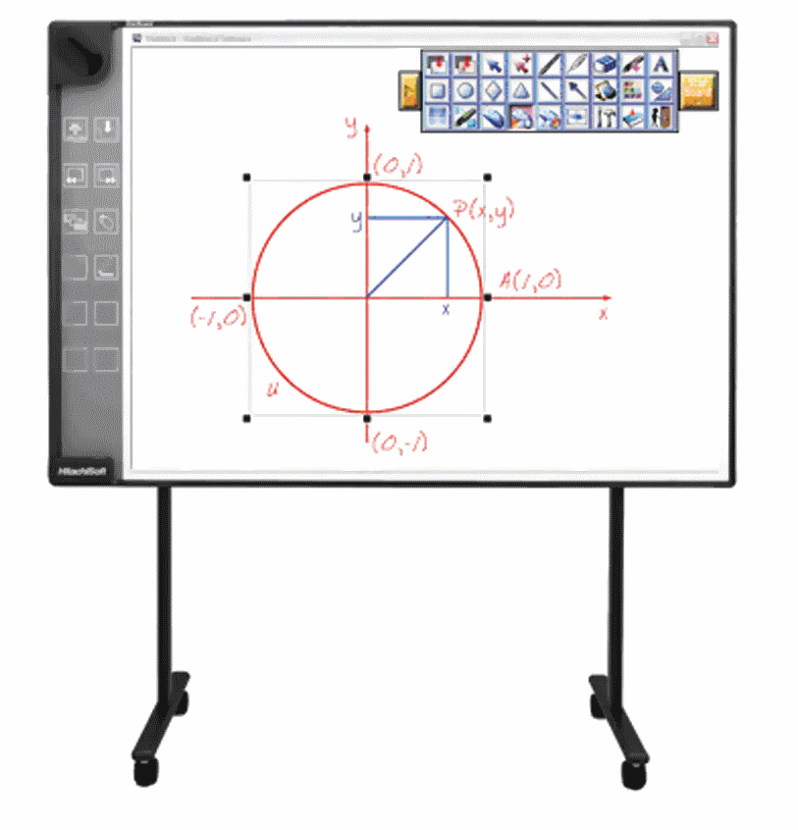
Многие учителя уже работают с интерактивными досками и, мне кажется, такие доски должны появиться в каждом кабинете.
Интернет-уроки

Хотелось бы, что бы проводились интернет-уроки, или дистанционные уроки, курсы.

Сотрудничество со школами за пределами нашего государства, проведение совместных занятий.

Новые учителя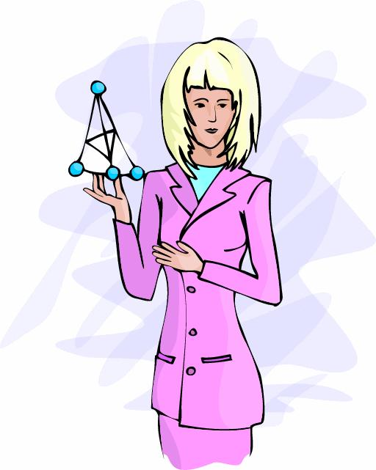

Ключевой особенностью новой школы должны стать учителя, понимающие детскую психологию и особенности развития школьников, хорошо знающие свой предмет. А основная задача нового учителя — помочь детям найти себя в будущем, стать самостоятельными, творческими и уверенными в себе людьми.

Обращение к родителям
Помните, Ваши дети - это не Вы 25-30 лет назад, это другие люди со своими проблемами, трудностями, радостями и со своей жизнью. Не нужно гнаться за престижностью образовательного учреждения и во что бы то ни стало пытаться отдать своего ребёнка в самую, по вашему мнению, престижную школу. Ведь вы выбираете школу не для себя, а для своего ребёнка. Главное, чтобы ребёнку было комфортно в школе, тогда и мотивация к обучению, а, следовательно, и образовательные результаты будут высокими. Любите их такими, какие они есть и все у Вас получится!
